Задание 1

**Потоки ввода/вывода**

**Разделил потоки**

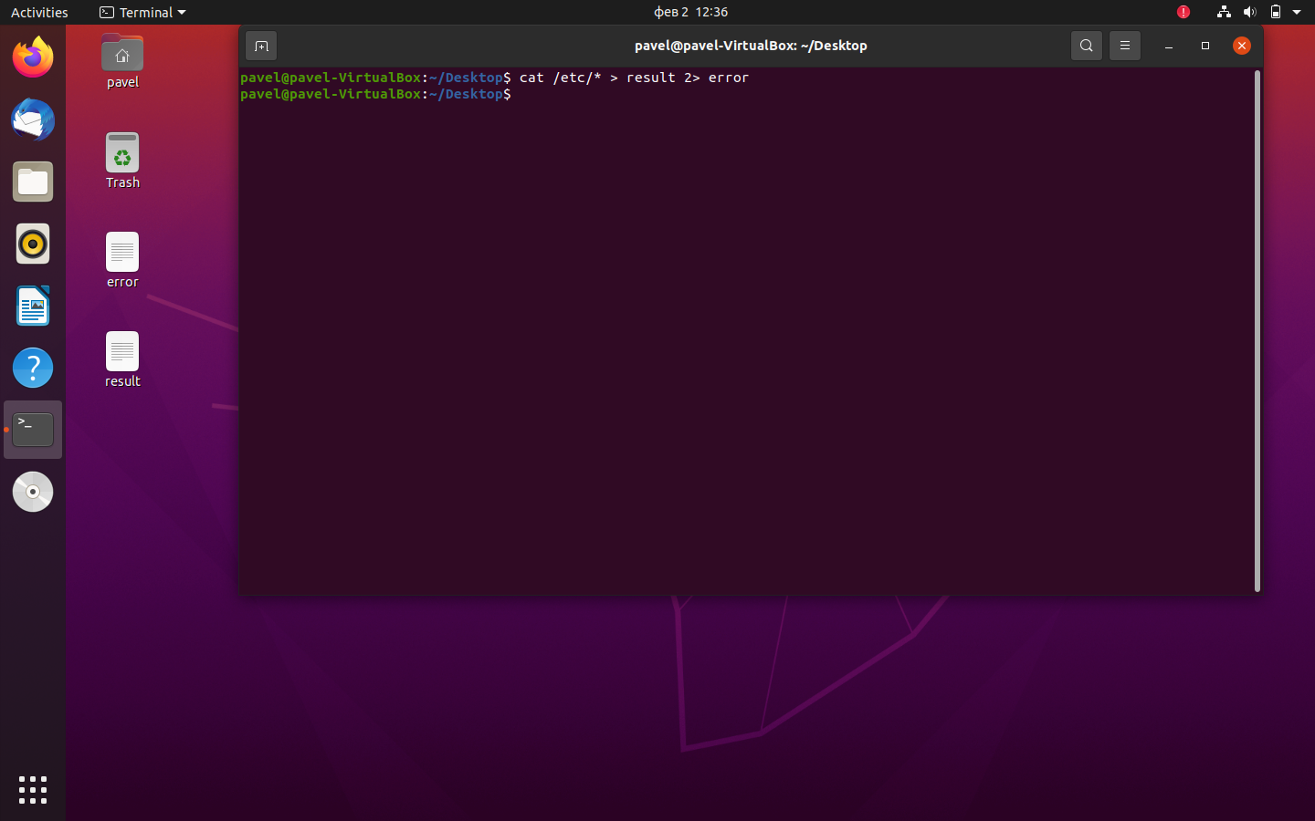

Файл с результатом

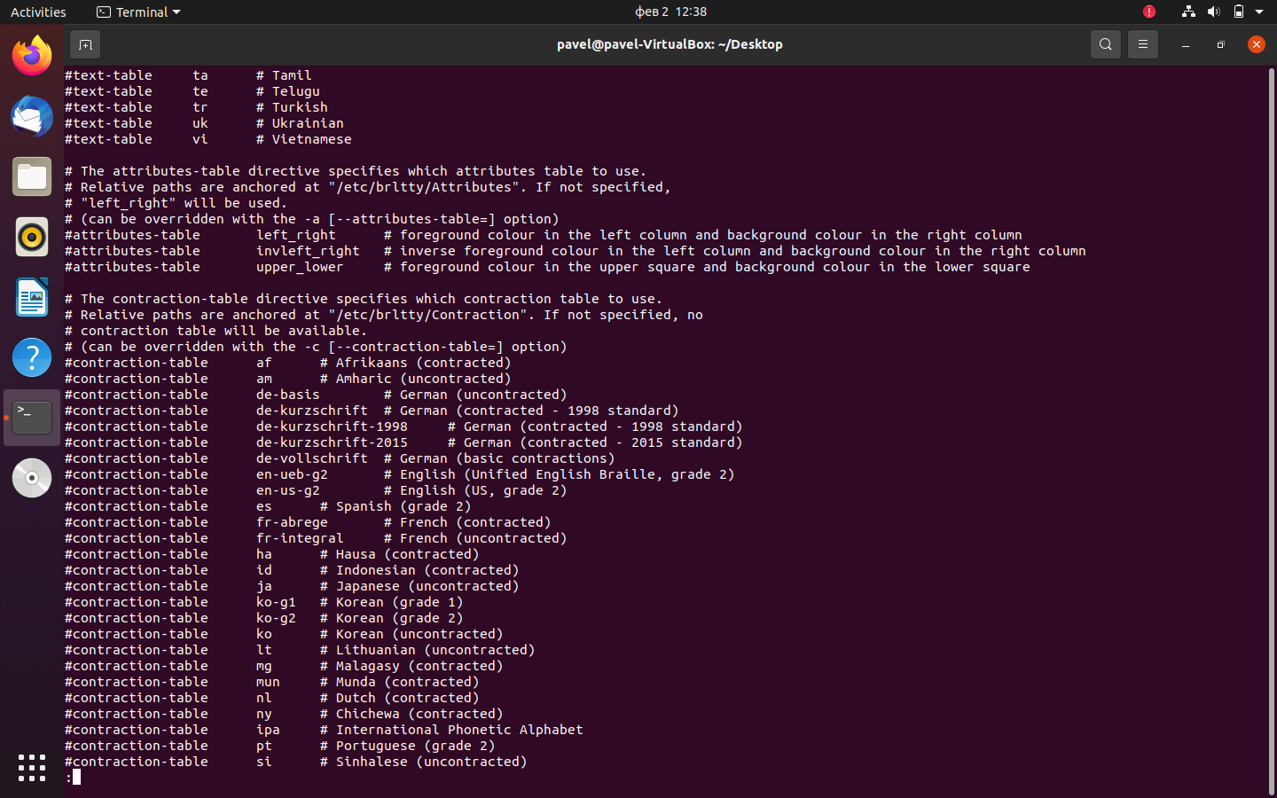

Файл с ошибками 